Лабораторная работа №3 Введение в объектно-ориентированное программирование Java.
Цель работы. Изучение основ объектно-ориентированного программирования на языке Java.

Создайте приложение, в котором имеются три класса: fclass1, fclass2, fclass3. В классе fclass1 содержится метод main(). Класс fclass3 наследуется от fclass1, а fclass2 — от fclass3.

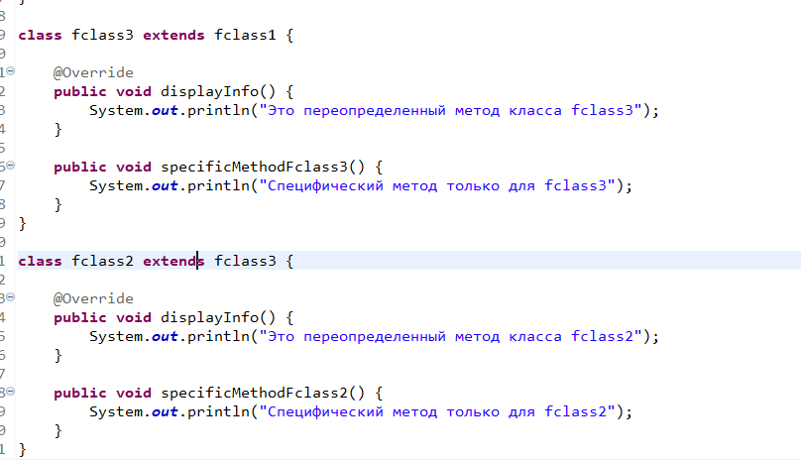
Создайте приложение, в котором имеются два класса: fclass1, fclass2. В классе fclass1 содержится метод main(). Создайте методы в fclass2 для доступа к закрытым переменным класса fclass1.

